БЪЛГАРСКА АКАДЕМИЯ НА НАУКИТЕ
Институт по биоразнообразие и екосистемни изследвания

Стефания Ласло Клайн

Съобществата на макрозообентоса като индикатор за екологичното състояние на дънни хабитати по българското черноморско крайбрежие (Бургаски залив)

АВТОРЕФЕРАТ
на дисертация за придобиване на научна и образователна степен „доктор“

Научна специалност:
06.01.11 Хидробиология

Научен ръководител:
доц. д-р Венцислав Карамфилов



София, май 2019 г.
Дисертационният труд съдържа 220 страници, 47 фигури, 30 таблици и 4 приложения. Списъкът с цитираната литература съдържа 285 заглавия, от които 61 на кирилица и 224 – на латиница.

Дисертацията е разработена в рамките на редовна докторантура в Института по биоразнообразие и екосистемни изследвания при БАН в периода 2012-2014 г.

Дисертационният труд е обсъден и насочен към защита на разширено заседание на отдел „Водни екосистеми“ на Института по биоразнообразие и екосистемни изследвания при БАН, състояло се на 22.05.2019 г.

Основните експериментални и полеви изследвания в този дисертационен труд са финансирани по проект PERSEUS. В анализите са използвани и дългосрочни данни за характеристиките на водния стълб, събрани по проект 218/2008 на Фонд Научни Изследвания.

Защитата на дисертационния труд ще се състои на 12.09.2019 г. от 14 ч. в Заседателната зала на База 1 на ИБЕИ-БАН, София, ул. „Майор Юрий Гагарин“ № 2, на открито заседание на петчленно научно жури, назначено със заповед на Директора на ИБЕИ-БАН № 60 от 02.07.2019 г., в състав:

1. Проф. д-р Йордан Узунов (ИБЕИ-БАН) – председател, рецензент
2. Доц. д-р Венцислав Карамфилов (ИБЕИ-БАН)
3. Доц. д-р Валентина Тодорова (ИО-БАН) – рецензент
4. Доц. д-р Соня Узунова (ИРР-Варна)
5. Доц. д-р Любомир Кендеров (СУ „Св. Климент Охридски“, БФ)

Материалите по защитата са на разположение на интересуващите се в библиотеката на Института по биоразнообразие и екосистемни изследвания, София, ул. „Майор Юрий Гагарин“ № 2.
- Увод
Крайбрежните морски екосистеми се отличават с изключително голямо биоразнообразие и ресурси, благодарение на което осигуряват редица екосистемни услуги за човечеството. Същевременно това са територии с висока гъстота на населението, където се концентрират различни икономически дейности като земеделие, транспорт, индустрия, туризъм, риболов и аквакултури и др. (Halpern et al., 2007). Плитката крайбрежна зона е особено уязвима на негативните въздействия от тези дейности, в резултат на което в последните години се наблюдава съществена деградация на крайбрежните морски екосистеми на глобално ниво (Halpern et al., 2008, 2015).
На фона на глобалните изменения, Черно море е подложено на значителен натиск от антропогенните дейности на всички граничещи с него страни. Въпреки понижаването на степента на антропогенна еутрофикация през съвременния период и постепенното възстановяване на структурата и функционирането на черноморските съобщества, все още се наблюдават както положителни, така и отрицателни тенденции в динамиката на екосистемите. Крайбрежната зона остава най-уязвима и отразява високата изменчивост на естествените и на антропогенните фактори (Мончева и Тодорова, 2013а). Познаването на съвременните тенденции в разнообразието на макрозообентосните съобщества и състоянието на крайбрежните дънни местообитания, с акцент върху пясъчното дъно и полетата с морски треви в плитката зона – обект на изследване на настоящата дисертация – следователно е от съществено значение за проследяването на процесите на възстановяване на черноморските екосистеми, както и за своевременната реакция при евентуална деградация. Ефективното им използване като индикатор за оценката на екологичното състояние на техните местообитания е актуален проблем, изучаването на който ще допринесе за устойчивото управление и осигуряването на функционирането на крайбрежните екосистеми в изпълнение на изискванията на Рамковата директива за водите (РДВ) (EC, 2000) и Рамковата директива за морската стратегия (РДМС) (EC, 2008).
- Цел и задачи
Цел на настоящето изследване е характеризирането на структурата на макрозообентосните съобщества и употребата им като индикатор за оценката на съвременното състояние на два типа местообитания – пясъци и полета с морски треви – в плитката крайбрежна зона на югозападното Черно море (Бургаски залив).
За изпълнението на тази цел беше формулирана основната работна хипотеза, че антропогенният натиск (и особено замърсяването) в зоната на изследване променя структурата и състава на макрозообентосните съобщества по измерими и предвидими начини, които могат да се използват за индикатор на степента на антропогенно въздействие върху крайбрежните морски екосистеми.
За потвърждаването или отхвърлянето на тази хипотеза и осъществяването на целта на изследването бяха набелязани следните основни задачи:
1. Таксономична характеристика на видовия състав и описание на количествените параметри на макрозообентосните съобщества на мекото дъно в два подтипа плитководни местообитания – меко пясъчно дъно и подводни ливади от морски треви (тип 1110 – Постоянно покрити от морска вода пясъчни и тинести плитчини, и националните му подтипове по смисъла на ДМ; тип Плитки сублиторални пясъци по смисъла на РДМС).
2. Описание на влиянието на абиотичните фактори (с акцент върху антропогенните такива) върху структурата на макрозообентосните съобщества в градиент на антропогенен натиск; изследване на механизмите на въздействиe върху тези съобщества.
3. Определяне на съвременното екологично състояние на избраните дънни местообитания в плитката крайбрежна зона на южното българско Черноморие по макрозообентос чрез прилагане на индекси за оценка в светлината на основните директиви на ЕС, свързани с морските екосистеми.
4. Сравнителен анализ на чувствителността на избрани зообентосни индекси за оценка на качеството в крайбрежните морски екосистеми по критериите на РДВ и РДМС; установяване на най-подходящия индекс, адаптиране и разработване на интегративен подход за оценка на състоянието на макрозообентоса.
- Литературен преглед
Представен е обстоен преглед на историческите изследвания върху състава и структурата на зообентосните съобщества в българския сектор на Черно море, с фокус върху плитката крайбрежна зона на Бургаския залив. Разгледани са в сравнителен план трите основни директиви на ЕС, занимаващи се с морската околна среда, във връзка с използването на макрозообентоса като индикатор за екологичното състояние.
- Район на изследването
Представена е кратка характеристика на геоморфологията, гранулометричния състав на дънните седименти, а също и основни климатични, хидроморфологични и хидрохимични параметри на изследвания район. Накратко са представени основните източници на антропогенен натиск и въздействието им върху макрозообентосните съобщества.
- Материали и методи
  - Експериментална постановка
Избрани бяха два типа местообитания в крайбрежната зона: полетата от морски треви от р. Zostera и пясъците без растителност, където на първо място да се характеризират съвременната структура и състав на зообентосните съобщества, а на второ – да се изпробват индексите за оценка на екологичното състояние и да се сравнят чувствителността и адекватността на оценките им.
През 2012 г. беше извършено пилотно изследване в Созополския залив с цел изпробване на методичната схема на пробонабиране. Изследвани бяха три сайта, на които бяха събрани проби от морски треви и съседните пясъчни субстрати, разположени на нарастващо разстояние от основния точков източник на замърсяване в залива – изливането на непречистени битови отпадни води на град Созопол, активно през периода на изследване и до влизането в експлоатация на пречиствателната станция на града през 2015 г.
През 2013 и 2014 г. бяха проведени изследвания в рамките на Големия Бургаски залив, където са концентрирани редица антропогенни дейности и следователно зообентосните съобщества са изложени на въздействия както от точкови, така и от дифузни източници. Въздействието на този градиент върху биологичните съобщества се проследява ясно при промяната на състава и структурата на съобществата на макроводораслите в залива (Berov et al., 2012).
На базата на тези наблюдения беше формулирана хипотезата, че зообентосните съобщества във вътрешните части на залива са в по-лошо състояние, отколкото тези във външните му части. Разгледани бяха два основни типа местообитания в крайбрежната зона – морски треви от р. Zostera (дълбочина 3-4 m), и крайбрежни пясъци (дълбочина 10-13 m), разположени по продължението на антропогенния градиент в залива (Фиг. 11).
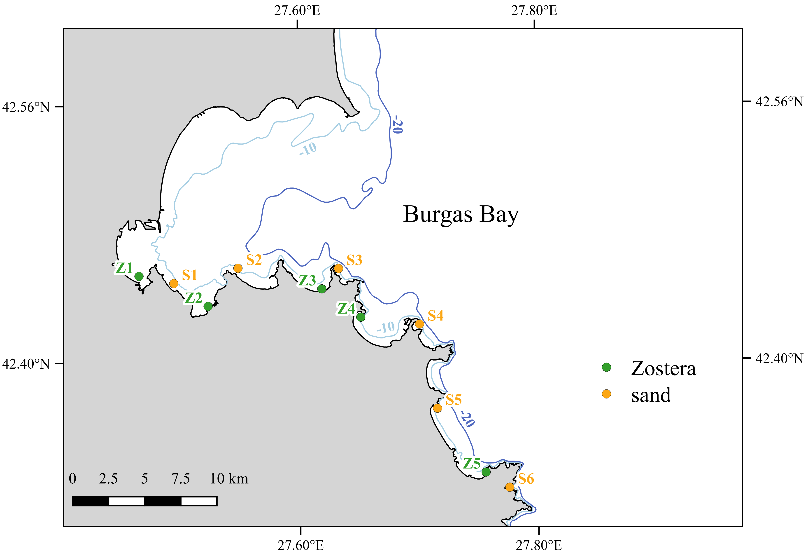Фиг. 11. Станции за пробонабиране в Бургаския залив (2013-2014 г.). В зелено и с буква Z са отбелязани станциите в полетата от морски треви, а в оранжево и с буква S - станциите в пясъчното дъно.
  - Полеви методи и лабораторна обработка на пробите
Събрани и обработени бяха общо 134 количествени зообентосни проби от плитката крайбрежна зона (56 от полетата от морски треви и 78 от пясъчните местообитания). Процедурите по пробовзимането следваха протоколите, описани в Eleftheriou and McIntyre (2005), Todorova and Konsulova (2005) и Short and Coles (2001). Пробовзимането в местообитанията на морските треви се осъществяваше от водолази с помощта на корер с вътрешен диаметър 10 cm, а в пясъчното дъно без растителност – от борда на лодка с дъночерпател тип Van Veen с опробваща площ 0.05 m².
По време на настоящето изследване бяха събирани и проби за параметрите на околната среда: водни проби за измерване на концентрациите на нитрати (N-NO₃⁻), нитрити (N-NO₂⁻), амоний (N-NH₄⁺), общ (Ntot) и неорганичен (Ninorg) азот, фосфати (P-PO₄⁻³), хлорофил-а (chl-a) и суспендирана материя (сестон), и седиментни проби за определяне на гранулометричния състав съдържанието на органична материя в седиментите. Прозрачността на водата беше измервана като дълбочина (m) по диск на Секи. Разтвореният кислород беше измерван с електрод CellOx 325 към мултипараметричен инструмент Multi 197i (WTW). Където това беше възможно, данните за параметрите на околната среда бяха допълнени с дългосрочни данни (2009-2011 г.) от същите станции от Беров (2013).
  - Статистическа обработка и анализи
Всички статистически анализи бяха извършени с помощта на софтуерния пакет R (R Core Team, 2015) и допълнителни пакети към него.
За характеризиране на измененията в абиотичните параметри на средата (воден стълб и седименти), биометричните параметри на морските треви (където това е приложимо) и индекса за антропогенен натиск LUSI в района на изследване беше приложен анализ на главните компоненти (PCA). Най-добре корелираните с осите на PC параметри на средата бяха използвани в последващите многомерни анализи на структурата на зообентосните съобщества.
За оценка на разнообразието и структурата на макрозообентосните съобщества бяха приложени индекса на видово разнообразие на Shannon-Weaver (Shannon and Weaver, 1949), ефективното разнообразие (ефективен брой видове) по Shannon, индексите за таксономично разнообразие и таксономична разлика (Warwick and Clarke, 1998), ABC криви.
С цел по-задълбочен анализ на структурата и състава на макрозообентосните съобщества на изследваните станции, както и на техните промени в градиента на антропогенно въздействие, бяха приложени многомерни методи:
- класически методи, които се основават на изчисление на матрица на сходството по Bray-Curtis между двойките станции и последващи едномерни статистичеки анализи върху нея: неметричен ординационен анализ (nMDS) – за визуализация на промените в структурата на съобществата; envfit и ordisurf – за определяне на най-добре корелираните с наблюдаваното разпределение параметри на средата и визуализиране на промените им между станциите като изолинии чрез прилагане на генерализирани адитивни модели (GAM); ANOSIM – за проверка на статистическата значимост на наблюдаваното на ординацията групиране; SIMPER (Warwick and Clarke, 1991) – за определяне на най-силно допринасящите за междугруповите разлики и за вътрегруповото сходство видове. Факторите на средата с най-силно въздействие върху наблюдаваните промени в състава и структурата на съобществата, както и относителната им тежест, бяха определени чрез PERMANOVA анализ (Anderson, 2001).
- моделни методи, които не редуцират предварително матрицата станции х видове, а моделират връзката средна стойност-дисперсия на данните и прилагат отделен генерализиран линеен модел (GLM) към всеки вид, като след това комбинират единичните модели, за да получат общата картина на промените в структурата на целите съобщества: моделна ординация чрез модел с латентни променливи (latent variable model), с инструментите от пакета boral за R (Hui, 2016) – за визуализация на разликите в структурата на съобществата между изследваните станции; многомерни линейни модели (manyGLM) от пакета mvabund за R (Wang et al., 2012) с обяснителни променливи – параметрите на околната среда, за откриване на факторите с най-силно въздействие върху зообентосните съобщества, както и за характеризиране на индивидуалните реакции на видовете към техните промени. Най-добрият модел беше определен чрез последователно елиминиране на възможни обяснителни променливи до достигане на най-ниската стойност на информационния критерий AIC.
  - Биотични индекси за оценка на екологичното състояние
За да се оцени съвременното състояние на избраните дънни местообитания в крайбрежната зона на Бургаския залив, в настоящето изследване бяха приложени и сравнени няколко зообентосни биотични индекси. Беше проверена способността на индексите да реагират правилно на промените в състава и структурата на зообентосните съобщества в резултат на антропогенно въздействие, както и чувствителността им спрямо факторите на околната среда, които отразяват това въздействие. От един добър индекс се очаква да проявява по-силна реакция към тези промени, отколкото към естествените разлики между съобществата – например тези между различните биотопи.
В рамките на настоящето изследване бяха сравнени методите от националния екологичен мониторинг на морската среда през периода на изследване (H', AMBI и M-AMBI), както и един допълнителен индекс – BENTIX, разработен и прилаган в източната част на Средиземно море. Впоследствие беше добавен и индекса M-AMBI*n – опростен вариант на M-AMBI, който официално го замества в националния мониторинг от 2015 г.
Използваните граници на екологичните класове за качество (като EQR) са посочени в Таблица 4.
Таблица 4. Гранични стойности на екологичните класове за качество на биотичните индекси, приложени в настоящето изследване. EQR стойности: AMBI, M-AMBI, H' – Trayanova et al. (2008); BENTIX – Simboura and Zenetos (2002), M-AMBI*n – Тодорова и кол. (2017).
Екологично състояние (EQR) | H' | AMBI | BENTIX | M-AMBI | M-AMBI*n
отлично | 0.89 | 0.83 | 0.75 | 0.85 | 0.87
добро | 0.69 | 0.53 | 0.58 | 0.55 | 0.66
умерено | 0.49 | 0.39 | 0.42 | 0.39 | 0.44
лошо | 0.29 | 0.21 | < 0.42 | 0.20 | 0.22
много лошо | < 0.29 | < 0.21 | 0 | < 0.20 | < 0.22

Разликите в EQR на индексите бяха сравнени по станции, а също и по биотопи (където това е приложимо), за да се провери до каква степен естествената вариабилност в структурата и характеристиките на макрозообентосните съобщества влияе върху оценките. За валидиране на оценките и проверка на чувствителността на индексите бяха изчислени корелациите с параметри на околната среда (Spearman rank correlations). С цел установяване на сравнимостта на оценките бяха приложени критериите, възприети по време на интеркалибрациите по РДВ – абсолютна средна класова разлика (с прагова стойност на допустимост от 0.5 класа разлика) и % съгласие (съвпадение) на оценките (van de Bund et al., 2008). Според изискванията на РДВ, съпоставимостта на оценките осигурява обща основа за определяне на евентуалното отклонение от референтните условия. Беше проверено също колко често разминаването в оценките на два индекса преминава границата добро/умерено екологично състояние, която определя нуждата от предприемане на мерки за опазване или възстановяване и където евентуални грешки биха имали най-сериозни последствия.
- Резултати и дискусия
  - Анализи на параметрите на околната среда
Единствено PCA на параметрите на водния стълб в пясъчното дъно и в морските треви в Бургаския залив беше представителен. За станциите в пясъчното дъно на Бургаския залив, първите два компонента обясняват 68.02% от общата вариация на данните. Станциите се разделят на две групи: тези във вътрешността на Бургаския залив (S1-S3) – с високи стойности на еутрофикационните параметри и LUSI, и тези във външната част на залива (S4-S6) – с характерни ниски стойности на биогените и LUSI и висока прозрачност, което потвърждава предишните изследвания и модели в района (Беров, 2012, 2013). За станциите в морските треви в Бургаския залив, първите три компонента обясняват 76.59% от общата вариация. Станциите не са добре разделени в равнината, определена от PC1-2, вероятно заради характерно големите вариации на стойностите на параметрите на водния стълб. Като цяло обаче заедно се групират пробите с ниски стойности на биогенни елементи, хлорофил-а и суспендирана материя, а също и нисък LUSI (станция Z4), и отделно – пробите с по-скоро високи такива (особено Z1 и Z2). За седиментните параметри в двата типа местообитания и за параметрите на морските треви няма достатъчно данни за представителен PCA; въпреки това те са включени в последващите анализи, тъй като най-често са определящи за структурата и състава на зообентосните съобщества.
  - Таксономичен състав и структура на зообентосните съобщества в крайбрежната зона на Бургаския залив
    - Зообентосни съобщества в морските треви и съседното пясъчно дъно в Созополски залив (2012 г.)
Основната цел на пилотния експеримент в Созополския залив беше изпробване и валидиране на изследователските методи, а също и запознаване с обекта на изследване и доминиращите таксономични групи и видове. Затова са извършени ограничен брой анализи на тези данни и резултатите и изводите са по-скоро предварителни. Резултатите са обобщени и разглеждани на нивото на сайтовете, тъй като не е открита значима разлика между станциите и местообитанията в рамките на всеки сайт.
Установени са общо 39 вида и 19 надвидови таксона, от които 47 са представени в морските треви, а 42 – в съседното пясъчно дъно. 31 таксона са общи за двата типа местообитания; 11 са установени само в пясъчното дъно, а 16 – само в морските треви. Средният брой таксони, численост и биомаса, както и видовото разнообразие на зообентосните съобщества в двата типа местообитания през 2012 г. са сравнително ниски, вероятно поради пилотния характер на изследването и пропуски при регистрирането на част от таксоните. Въпреки това, видовото разнообразие и общата численост са по-високи в морските треви, отколкото в съседните пясъчни местообитания. Видовете с най-голяма численост и биомаса в морските треви са детритоядни (Bittium reticulatum) и растителноядни (Rissoa membranacea, Rissoa sp.) охлюви; миди (Loripes orbiculatus, Mytilaster lineatus, Polititapes aureus) и други филтриращи организми (Amphibalanus improvisus); толерантни към затиняване групи (олигохети, полихети от сем. Capitellidae и Spionidae).
Разликите между сайтовете изглежда се дължат основно на пробите от пясъчното дъно (Фиг. 22). Съобществата на сайт K се различават най-много от тези на другите два сайта; разликите между сайтове R и G не са толкова изразени. На сайт K, който се намира най-близо до точковия източник на антропогенен натиск в залива, числеността на толерантните групи – олигохети, полихети от сем. Capitellidae и Spionidae – е по-голяма, отколкото на другите сайтове, където от своя страна се увеличава пропорцията на по-чувствителните групи. Разликите са особено изразени при пясъчните местообитания, но това би могло да се дължи отчасти и на голямата дисперсия заради твърде малките брой таксони и численост в тези проби.
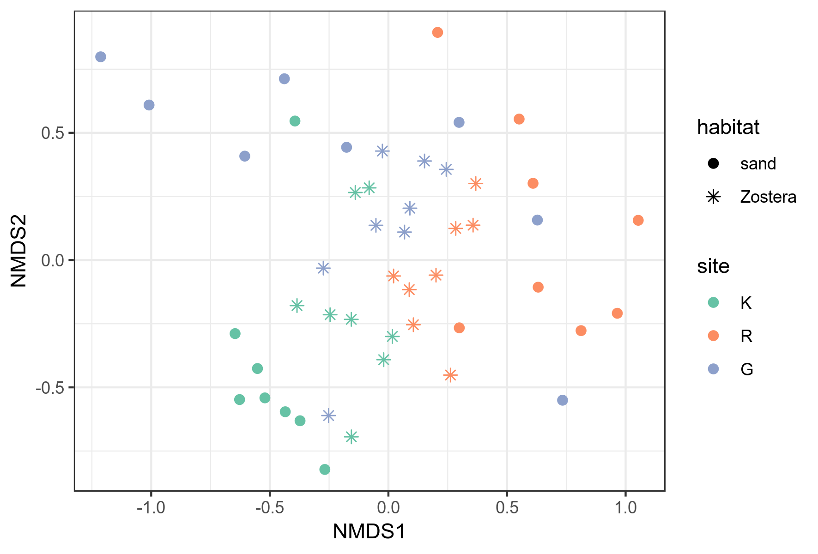Фиг. 22. nMDS ординация на макрозообентосните съобщества от морските треви и съседното пясъчно дъно на Созополския залив, 2012 г.
Въздействието на източника на отпадни води не изглежда да е особено силно; структурата на съобществата дори на най-близко разположения сайт отговаря на средни нива на пертурбация (intermediate disturbance), с характерната първоначална стимулация на разнообразието и присъствие както на чувствителни, така и на толерантни таксони и групи.
    - Зообентосни съобщества в пясъчното дъно в Бургаския залив (2013-2014 г.)
В пясъчното дъно на крайбрежната зона на Бургаския залив са установени общо 129 вида и 16 надвидови таксона. С най-много таксони са представени Polychaeta – 62 (42.76% от общия брой за пясъчното дъно), следвани от Mollusca – 39 (26.9%), и Crustacea – 32 (22.07%). Varia включва 12 таксона (8.28%). Това разпределение е характерно за българското Черно море (Маринов, 1990; Todorova and Konsulova, 2003, 2005).
Общата средна численост на зообентоса е 6764 ± 3723 ind.m⁻² (минимална – 1960 ind.m⁻² на ст. S6, 2013 г.; максимална – 18020 ind.m⁻² на ст. S3, 2013 г.). Общата средна биомаса е 404.42 ± 757.58 g.m⁻² (минимална – 5.81 g.m⁻² на ст. S2, 2013 г.; максимална – 3143.56 g.m⁻² на ст. S4, 2013 г.). Най-многобройните таксони за периода на изследване са представени на Фиг. 25. Някои от тях са масови и се срещат със сравнително висока численост на повечето станции (Chamelea gallina, Oligochaeta), докато други се откриват преобладаващо на определени станции (Microdeutopus versiculatus, Melita palmata на ст. S5, Heteromastus filiformis и Melinna palmata на ст. S1 и S2).
Фиг. 25. Таксони с най-голям принос към общата численост в макрозообентосните съобщества в пясъчното дъно на Бургаския залив (всички проби, 2013-2014 г.). Показани са 20-те таксона, представени с най-висока численост през това изследване.
Макрозообентосните съобщества от пясъчното дъно в крайбрежната зона на Бургаския залив имат високи видово богатство и разнообразие, обща численост и биомаса, в рамките на типичните стойности за инфралиторалните биотопи по българското черноморско крайбрежие (Тодорова и кол., 2017). На ст. S4 се наблюдава силно доминиране на мидата C. gallina в съобществото, със съответно ниски стойности на H' и индекса за изравненост J'. Таксономичните индекси (Фиг. 27) в по-голямата си част не се отклоняват от очакваните, което говори за сравнително нормална, ненарушена структура на съобществата. За това свидетелстват и ABC-кривите, които са нормални (крива на биомасата над тази на числеността), но все пак сравнително близко разположени. Това се отнася особено за ст. S5, разположена в близост до скални рифове, от които вероятно постъпва естествено детрит и органична материя (предвид липсата на значими източници на антропогенно въздействие в района на станцията).
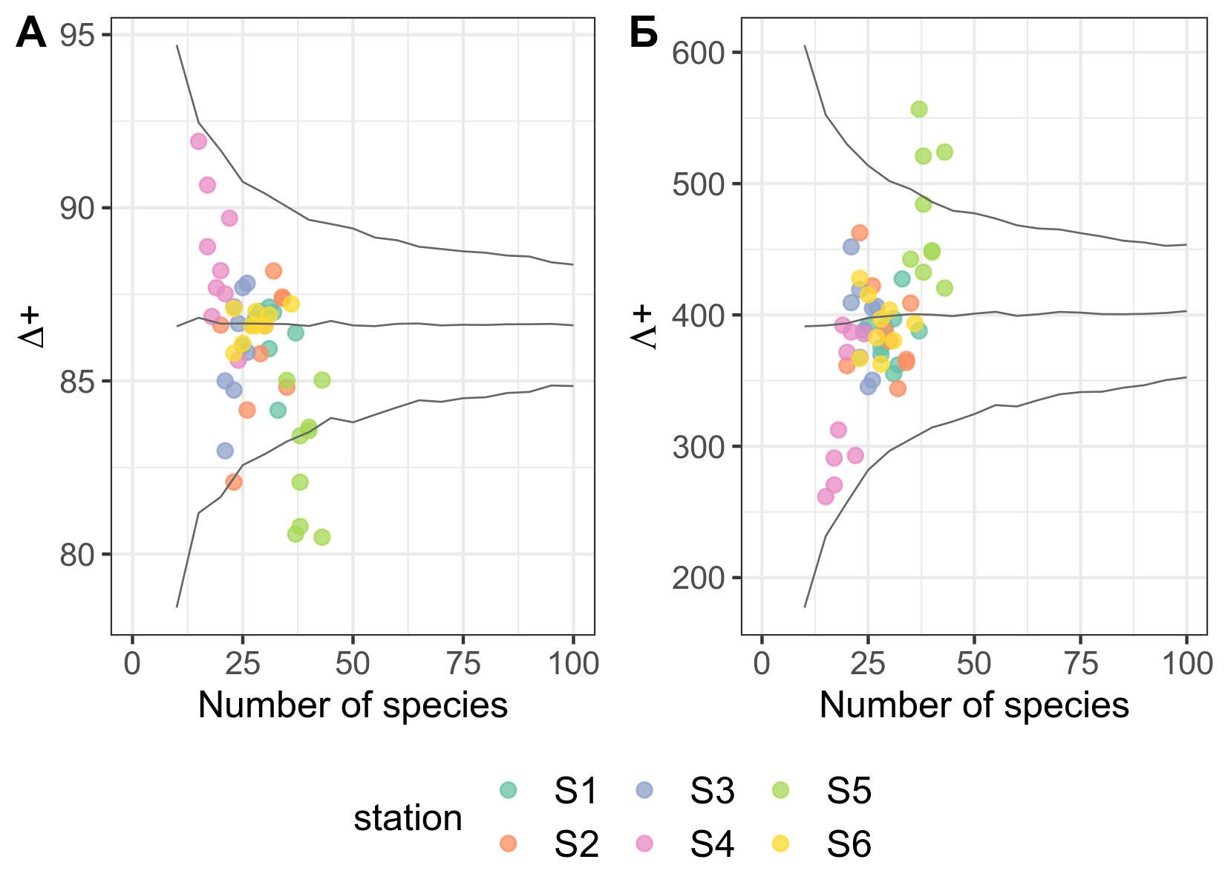Фиг. 27. (А) Таксономична разлика Δ⁺ и (Б) вариация на таксономичната разлика Λ⁺ на макрозообентосните съобщества на пясъчното дъно в Бургаския залив (2013-2014). Представени са и средните очаквани стойности на тези индекси (хоризонтална линия) и "фуниите" на 95%-ия теоретичен доверителен интервал, изчислени на базата на пълния инвентарен видов списък за българското Черно море.
Разликите в структурата на съобществата, проявени още при едномерните и графичните методи, се допълват и изясняват от класическите многомерни анализи (Фиг. 29). Наблюдаваното разпределение се описва от една страна от еутрофикационните параметри/градиента на антропогенно въздействие в района на Бургаския залив (параметри на водния стълб и индекс LUSI), а от друга – от седиментните параметри (гранулометричен състав и съдържание на органична материя).
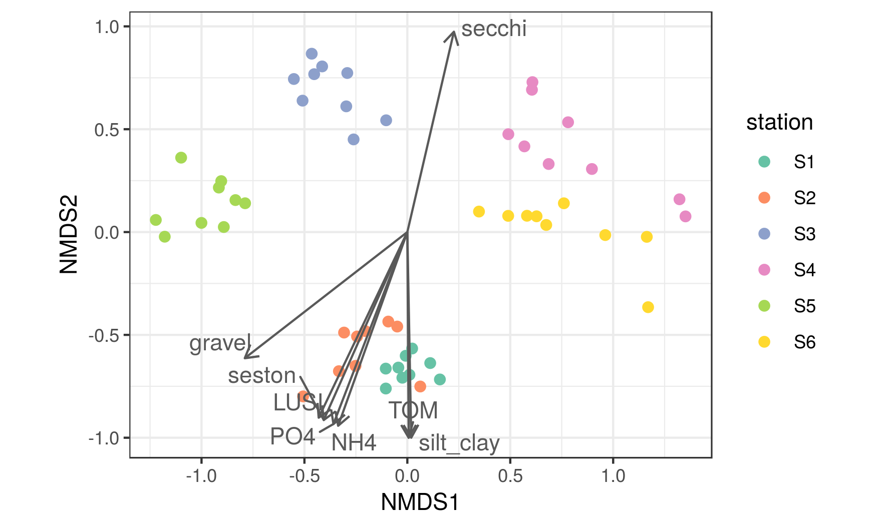Фиг. 29. nMDS ординация на макрозообентосните съобщества от пясъчното дъно на Бургаския залив (2013-2014 г.). Върху графиката като вектори са показани факторите на средата, които най-добре корелират (envfit, p < 0.05) с наблюдаваното разпределение: параметри на водния стълб – NH4 – концентрация на амоний, µg.L⁻¹, PO4 – концентрация на фосфати, µg.L⁻¹, seston – съдържание на суспендирана материя, mg.L⁻¹, secchi – прозрачност на водата, m; индекс за антропогенен натиск LUSI; параметри на седиментите – TOM – съдържание на обща органична материя, %, gravel – количество чакъл, %, silt_clay – количество тиня, %.
Ст. S1 и S2 отговарят на най-силната степен на антропогенно въздействие – с високи стойности на LUSI, концентрации на биогени и суспендирана материя във водния стълб, и високо съдържание на органична материя на седиментите. На тези станции преобладава черупчесто-чакълест субстрат, примесен с тиня. За най-„чистите“ станции – ст. S4 и S6 – са характерни най-ниските стойности на LUSI и най-ниските концентрации на биогени и суспендирана материя във водния стълб, както и най-високата прозрачност на водата. Субстратът на тези станции е чист дребен пясък с малък процент тиня и средно количество органика. Ст. S3 и ст. S5 имат междинно разположение между предните две групи. S3 има междинни стойности на LUSI и биогени и преобладаващо пясъчен субстрат, така че е по-близка до „чистите“ станции; S5 се характеризира с едър пясък, примесен с чакъл и черупки на мекотели и сравнително високо органично съдържание на седиментите заради близостта си до естествения скален риф, заради което се разполага по-близо до „замърсените“ станции на ординацията.
Според дълбочината, преобладаващия субстрат и характерната структура и състав на зообентосните съобщества (SIMPER анализ), изследваните станции спадат към 3 национални биотопа: Инфралиторални дребни и средни пясъци с Chamelea gallina, Lentidium mediterraneum, Tellina tenuis; Инфралиторални черупчести пясъци и чакъли с разнообразна фауна и Инфралиторални едри и средни пясъци с Upogebia pusilla, както и един допълнителен, условно наречен тук Инфралиторални тинести пясъци с Melinna palmata и Anadara kagoshimensis.
Според PERMANOVA анализа, параметрите на средата, които най-добре обясняват разликите между групите, са дългосрочните средни стойности на концентрациите на N-NH₄, P-PO₄ и суспендирана материя във водния стълб, както и прозрачността на водата, а от седиментните параметри – съдържанието на тиня и количеството обща органична материя (TOM) (Таблица 17).
Таблица 17. PERMANOVA анализ на параметри на околната среда на станциите в пясъчното дъно на Бургаския залив. NH4 – концентрация на амоний във водния стълб, µg.L⁻¹, PO4 – концентрация на фосфати във водния стълб, µg.L⁻¹, seston – съдържание на суспендирана материя във водния стълб, mg.L⁻¹, secchi – прозрачност на водата, m; индекс за антропогенен натиск LUSI; TOM – съдържание на обща органична материя на седиментите, %, gravel – количество чакъл в седиментите, %, silt_clay – количество тиня в седиментите, % (на базата на 999 пермутации).
В настоящето изследване, моделната LVM ординация на станциите в пясъчното дъно на Бургаския залив очертава същите основни групи като класическата. Моделният анализ позволява по-прецизно определяне на видовете, съставящи характерното за дадено местообитание съобщество, както и нехарактерните видове – тези, които е малко вероятно да се срещат в този тип местообитание. Като цяло, в настоящето изследване моделният метод е в съгласие с класическия – същите или близки видове са определени като характерни за структурата на групите. Нехарактерните за съответните подтипове местообитания видове и групи са: S1-S2 – Streptosyllis bidentata, Branchiostoma lanceolatum, Magelona papillicornis, Melita palmata, Ophelia limacina; S3 – H. filiformis, A. kagoshimensis, Micronephthys stammeri, Melinna palmata и др.; S5 – A. kagoshimensis, Melinna palmata, P. cirrifera, Polydora ciliata, Abra alba; S4-S6 – Oligochaeta, H. filiformis, A. kagoshimensis, Lagis koreni, Harmothoe reticulata и др.
Според моделния метод (manyGLM), най-силно въздействие върху наблюдаваната структура на съобществата в пясъчното дъно на Бургаския залив имат концентрацията на фосфати – индикатор за еутрофикационното състояние на района на изследване, и количеството чакъл – т.е. гранулометричният състав на седиментите; в по-слаба степен влияние оказват също количеството суспендирана материя и индексът LUSI (Таблица 19). Този резултат е в съгласие с резултата от PERMANOVA анализа, като разликите са по-скоро в конкретните изведени значими параметри и в относителната им сила (Таблица 17).
Таблица 19. Многомерен моделен анализ (manyGLM) на структурата на макрозообентосните съобщества от пясъчното дъно на Бургаския залив (2013-2014 г.) спрямо параметри на околната среда. PO4 – концентрация на фосфати във водния стълб, µg.L⁻¹, seston – съдържание на суспендирана материя във водния стълб, mg.L⁻¹; индекс за антропогенен натиск LUSI; gravel – количество чакъл в седиментите, %. Приносът на таксоните към Sum-of-LR (Deviance) на параметрите на средата е представен в скоби след имената им. За всеки параметър са представени десетте таксона с най-голям принос.
Тези резултати потвърждават началната експериментална хипотеза за промяна в структурата на съобществата под въздействие на антропогенни фактори – индикатори за еутрофикация и антропогенен натиск са изведени като определящи за наблюдаваните разлики и от двата типа многомерни методи. Значителна част от вариацията обаче се дължи и на естествени фактори, по-специално на гранулометричния състав на седиментите, който играе основна роля в структурирането за зообентоса в мекото дъно (Gray, 1974; Anderson, 2008; Gray and Elliott, 2009). Докато в резултат на различни антропогенни дейности в крайбрежната зона би могло да се стигне до промяна в гранулометрията (например затиняване), това не може да се твърди за настоящето изследване. Тези две групи фактори най-вероятно се допълват в този случай.
    - Зообентосни съобщества в морските треви в Бургаския залив (2013-2014 г.)
В морските треви в Бургаския залив са установени общо 79 вида и 14 надвидови таксона. С най-много таксони са представени Polychaeta – 40 (43.01% от общия брой за морските треви), следвани от Mollusca – 26 (27.96%), Crustacea – 19 (20.43%) и Varia – 8 таксона (8.6%).
Макрозообентосните съобщества в морските треви в Бургаския залив се характеризират с много високи видово богатство, численост и биомаса. Общата средна численост на зообентоса за периода на изследване е 49972 ± 25709 ind.m⁻² (минимална – 17436 ind.m⁻² на ст. Z1, 2014 г.; максимална – 133077 ind.m⁻² на ст. Z5, 2013 г.). Общата средна биомаса е 306.63 ± 244.26 g.m⁻² (минимална – 33 g.m⁻² на ст. Z3, 2014 г.; максимална – 898.96 g.m⁻² на ст. Z4, 2013 г.). Средният брой таксони през периода на изследване е 26 ± 5 (минимален – 13 на ст. Z3, 2014 г.; максимален – 35 на ст. Z4, 2013 г.). Най-многобройните таксони за периода на изследване са представени на Фиг. 34. Съставът на съобществата пред българския бряг е подобен на този, който често се открива в полетата с морски треви в умерената зона, а също и в други райони на Черно море. Обикновено доминират растителноядни и детритоядни видове (R. membranacea, B. reticulatum), както и толерантни към повишено количество тиня и органична материя таксони (олигохети, полихети от сем. Capitellidae и Spionidae, амфиподите M. acherusicum, A. diadema и др.). Характерните за местообитанието миди от сем. Lucinidae също се откриват често.
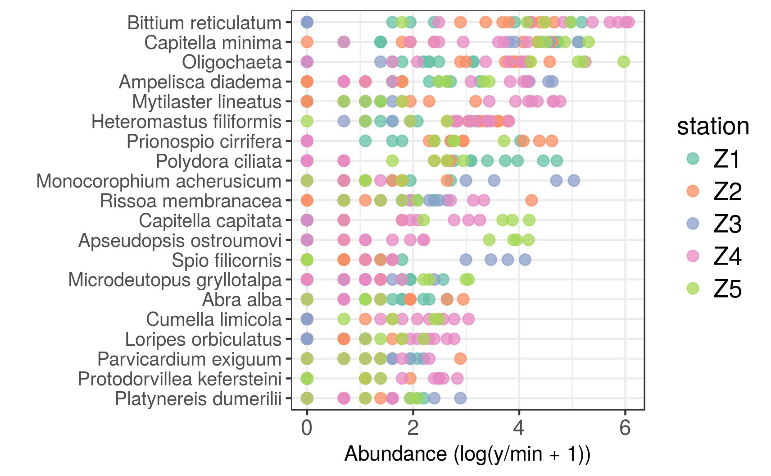Фиг. 34. Таксони с най-голям принос към общата численост в макрозообентосните съобщества в морските треви в Бургаския залив (всички проби, 2013-2014 г.). Показани са 20-те таксона, представени с най-висока численост през това изследване.
Стойностите на индексите за видово разнообразие са високи. Таксономичните индекси не се отклоняват от очакваните стойности, т.е. съобществата имат нормална таксономична структура (Фиг. 36). На АВС кривите на повечето станции тази на биомасата се намира над тази на числеността, но двете криви са разположени сравнително близко една до друга или се пресичат (W < 0.5). Тъй като това се наблюдава на всички станции по продължение на целия градиент на антропогенно въздействие в Бургаския залив, най-вероятно това се дължи на естественото присъствие и развитие на толерантни и опортюнистични видове поради повишеното съдържание на органична материя в седиментите, характерно за полетата с морски треви, но не задължително показателно за стрес (Blanchet et al., 2008).
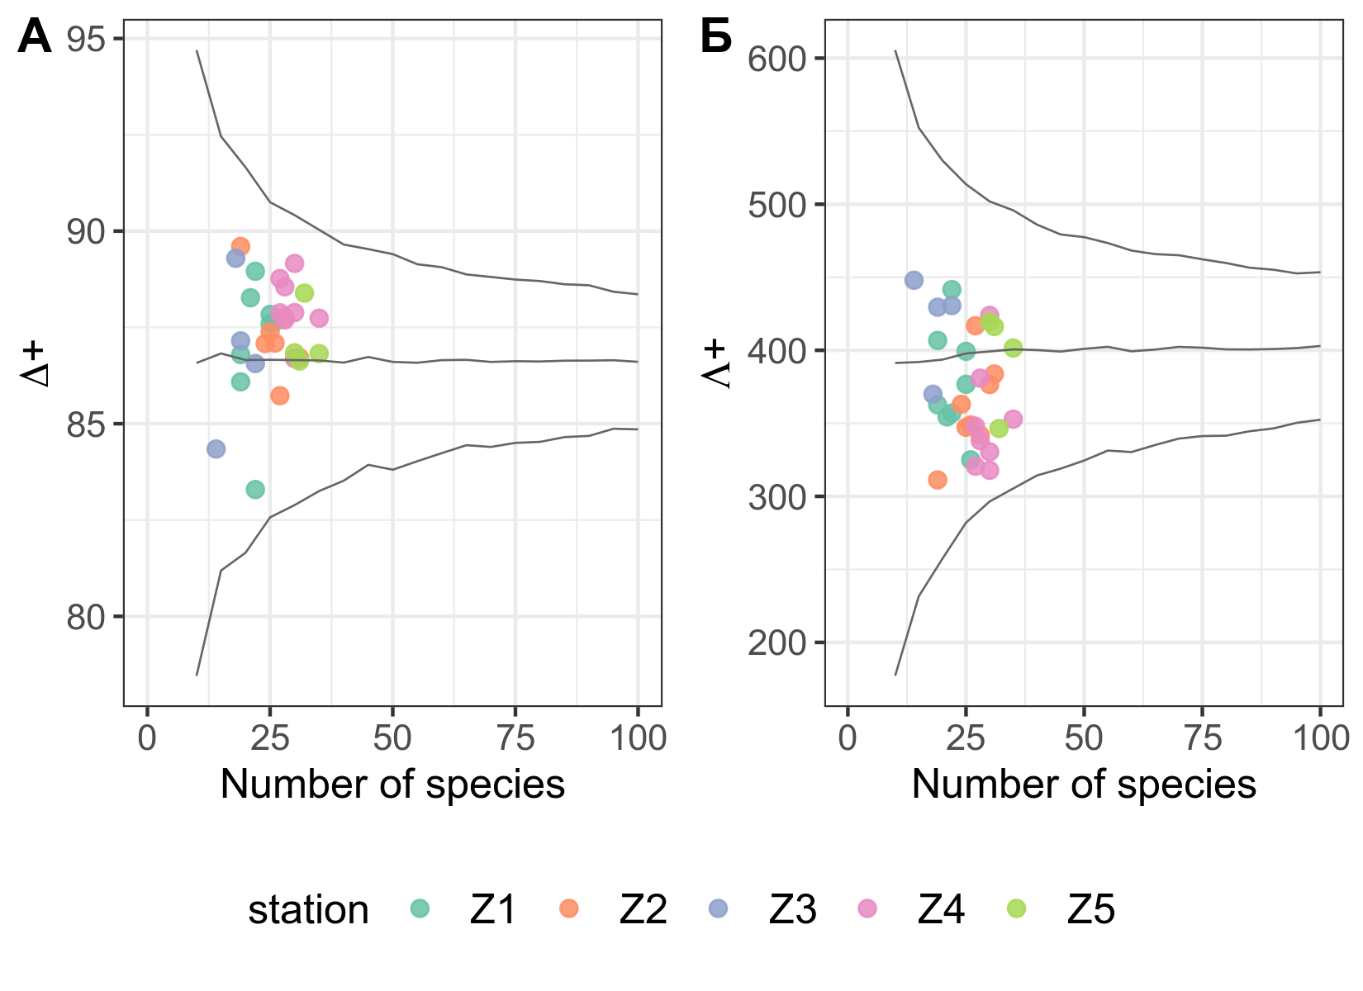Фиг. 36. (A) Таксономична разлика Δ⁺ и (Б) вариация на таксономичната разлика Λ⁺ на макрозообентосните съобщества в морските треви в Бургаския залив (2013-2014). Представени са и средните очаквани стойности на тези индекси (хоризонтална линия) и "фуниите" на 95%-ия теоретичен доверителен интервал, изчислени на базата на пълния инвентарен видов списък за българското Черно море.
Макрозообентосните съобщества в морските треви имат сходна структура, което затруднява разграничаването на станциите; наблюдаваните разлики вероятно се дължат на антропогенния градиент на въздействие: ст. Z1 и Z2 от вътрешността на Бургаския залив имат най-високи стойности на индекса LUSI и повишено съдържание на тиня на седиментите; ст. Z4 и Z5 имат най-голяма прозрачност на водата и повече пясък, отколкото тиня в седиментите; ст. Z3 се различава най-много от всички останали (Фиг. 38).
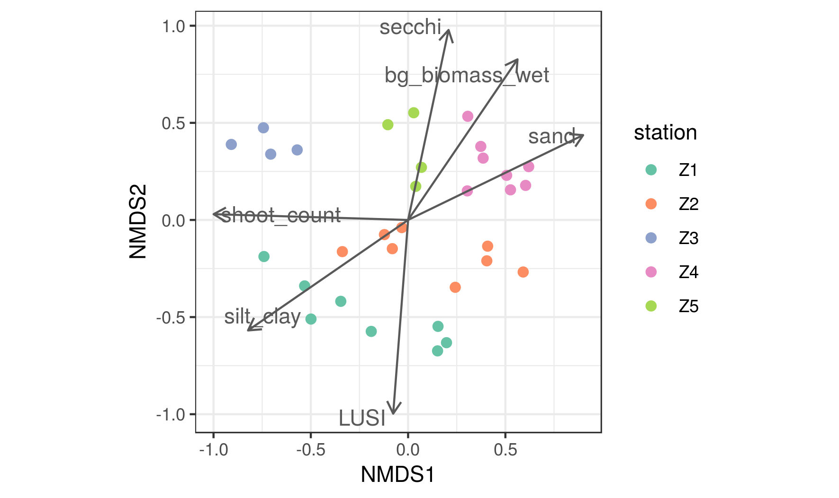Фиг. 38. nMDS ординация на макрозообентосните съобщества от морските треви в Бургаския залив (2013-2014 г.). Върху графиката като вектори са показани факторите на средата, които най-добре корелират (envfit, p < 0.05) с наблюдаваното разпределение: параметри на водния стълб – secchi – прозрачност на водата, m; индекс за антропогенен натиск LUSI; параметри на седиментите – sand – количество пясък, %, silt_clay – количество тиня, %; параметри на морските треви – shoot_count - гъстота на стръковете, брой.m⁻²; bg_biomass_wet – подземна биомаса, g.m⁻².
Според SIMPER анализа, най-характерни за на най-вътрешно разположените в залива станции са толерантни към затиняване и органично замърсяване видове и групи – Polydora ciliata, олигохети, Capitella minima на Z1; олигохети, Heteromastus filiformis, Prionospio cirrifera, C. minima, а също B. reticulatum, на Z2. До подобна структура на съобществата води и речният вток на р. Ропотамо на ст. Z5, въпреки че в случая става въпрос за естествен, а не антропогенен натиск – най-характерни са олигохетите, C. minma, C. capitata, но също и Apseudopsis ostroumovi, B. reticulatum. На Z3, в близост до втока на непречистени води на гр. Черноморец, най-характерните видове са също предимно толерантни – A. diadema, C. minima, M. acherusicum, Spio filicornis. За Z4 най-характерни са B. reticulatum, M. lineatus, H. filiformis, C. minima, но и по-чувствителни видове като P. kefersteini, Cumella limicola, L. orbiculatus.
PERMANOVA анализът показва, че наблюдаваното разпределение се обяснява най-добре от антропогенното въздействие (LUSI), характеристиките на седиментите (количество пясък и тиня), и гъстотата на морските треви (Таблица 24).
Таблица 24. PERMANOVA анализ на параметри на околната среда на станциите в морските треви на Бургаския залив. LUSI – индекс за антропогенен натиск; sand – количество пясък в седиментите, %, silt_clay – количество тиня в седиментите, %; shoot_count – гъстота на стръковете морски треви, брой.m⁻²; bg_biomass_wet – подземна биомаса на морските треви (влажно тегло), g.m⁻² (на базата на 999 пермутации).
Тези резултати могат да се обяснят с промените в биометричните параметри на морските треви, а също и в характеристиките на седиментите, които настъпват в резултат на промените в абиотичните параметри на средата, предизвикани от антропогенния натиск в района на изследване. В екстремни еутрофни условия това може да доведе до загуба на местообитания за зообентосните организми при смъртност на средообразуващите морски треви, както и до директно намаляване и изчезване на чувствителни представители на инфауната и заместването им от толерантни такива поради развитие на хипоксични условия при гниене на фитопланктонна или детритна биомаса (Burkholder et al., 2007). Тъй като през периода на изследване не са измерени екстремни стойности на биогени, може да се приеме, че съобществата, асоциирани с морските треви, са подложени предимно на хроничните ефекти от еутрофикационния градиент в Бургаския залив.
LVM ординацията на станциите от полетата с морски треви в Бургаския залив съвпада с класическата nMDS ординация; всяка станция отново се обособява в отделна група. Същите или близки видове отново са изведени и от manyGLM като характерни за разликите между групите. Подобно на SIMPER анализа, моделният метод разграничава повишеното присъствие на толерантни към антропогенно въздействие видове и групи на най-вътрешните за Бургаския залив станции (Z1, Z2). За разлика от SIMPER обаче, не само видове с голяма дисперсия между станциите и пробите са определени като важни; напр. B. reticulatum според модела проявява значима реакция единствено на станции Z1 (увеличаване) и Z3 (пълно отсъствие).
Най-силно въздействие върху наблюдаваната структура на съобществата имат параметрите на морските треви – подземната биомаса и гъстотата на стръковете, следвани от еутрофикационното състояние на водния стълб (дългосрочната концентрация на общ азот) и характеристиките на седиментите (количеството пясък). (Таблица 26).
Таблица 26. Многомерен моделен анализ (manyGLM) на структурата на макрозообентосните съобщества в полетата с морски треви в Бургаския залив (2013-2014 г.) спрямо параметри на околната среда. Ntotal – концентрация на общ азот във водния стълб, µg.L⁻¹; sand – количество пясък в седиментите, %; shoot_count – гъстота на стръковете морски треви, брой.m⁻², ag_biomass – надземна биомаса на морските треви (влажно тегло), g.m⁻², bg_biomass – подземна биомаса на морските треви (влажно тегло), g.m⁻². Приносът на таксоните към Sum-of-LR (Deviance) на параметрите на средата е представен в скоби след имената им. За всеки параметър са представени десетте таксона с най-голям принос.
Положителната връзка между структурната сложност на местообитанията на морските треви и асоциираните зообентосни съобщества се подкрепя и от други изследвания (Bostrom et al., 2006; Sirota and Hovel, 2006; González-Ortiz et al., 2016). Поради метода на пробонабиране, в пробите от настоящето изследване е представена предимно инфауната, затова не е изненадващо, че основно значение има триизмерната структура и съответно различните микрониши, предоставяни от корените и ризомите на морските треви (подземната биомаса). Кореновата система на тревите повишава стабилността на седиментите и, за разлика от силно динамичната надземна биомаса, обикновено варира по-слабо във времето в резултат на сезонност или естествени и антропогенни натиски (Duarte and Chiscano, 1999). Не на последно място, тя вероятно предоставя допълнителна защита и допринася за устойчивостта на асоциираните зообентосни съобщества (Siebert and Branch, 2005, 2007; González-Ortiz et al., 2016). Еутрофикационното състояние на средата, представено от дългосрочната концентрация на общ азот във водния стълб, очевидно също се отразява върху асоциираните зообентосни съобщества, вероятно посредством обсъдените по-горе индиректни ефекти. Изведените тук параметри се различават до известна степен от резултата от PERMANOVA, но поради гореспоменатите характеристики на пробонабирането в този случай резултатите от моделния анализ на параметрите на околната среда са по-логични от екологична гледна точка.
  - Екологично състояние по зообентос на дънни местообитания в плитката крайбрежна зона на Бургаския залив
    - Местообитания в пясъчното дъно в Бургаския залив
Всички изследвани тук биотични индекси реагират на промяната в състава и структурата на макрозообентосните съобщества от пясъчното дъно в градиента на въздействие в Бургаския залив. Те обаче също така силно се влияят и от естествените вариации между различните биотопи (Фиг. 42). За сметка на това, промяната в пропорциите на екологичните групи по чувствителност по продължение на градиента демонстрира добре негативните ефекти на антропогенното въздействие, които не винаги се отчитат от индексите: на вътрешните станции S1-S3 в структурата на съобществата се наблюдава по-висок дял на опортюнистичните и толерантните видове, докато на външните S4-S6 преобладава пропорцията на чувствителните и неутралните видове.
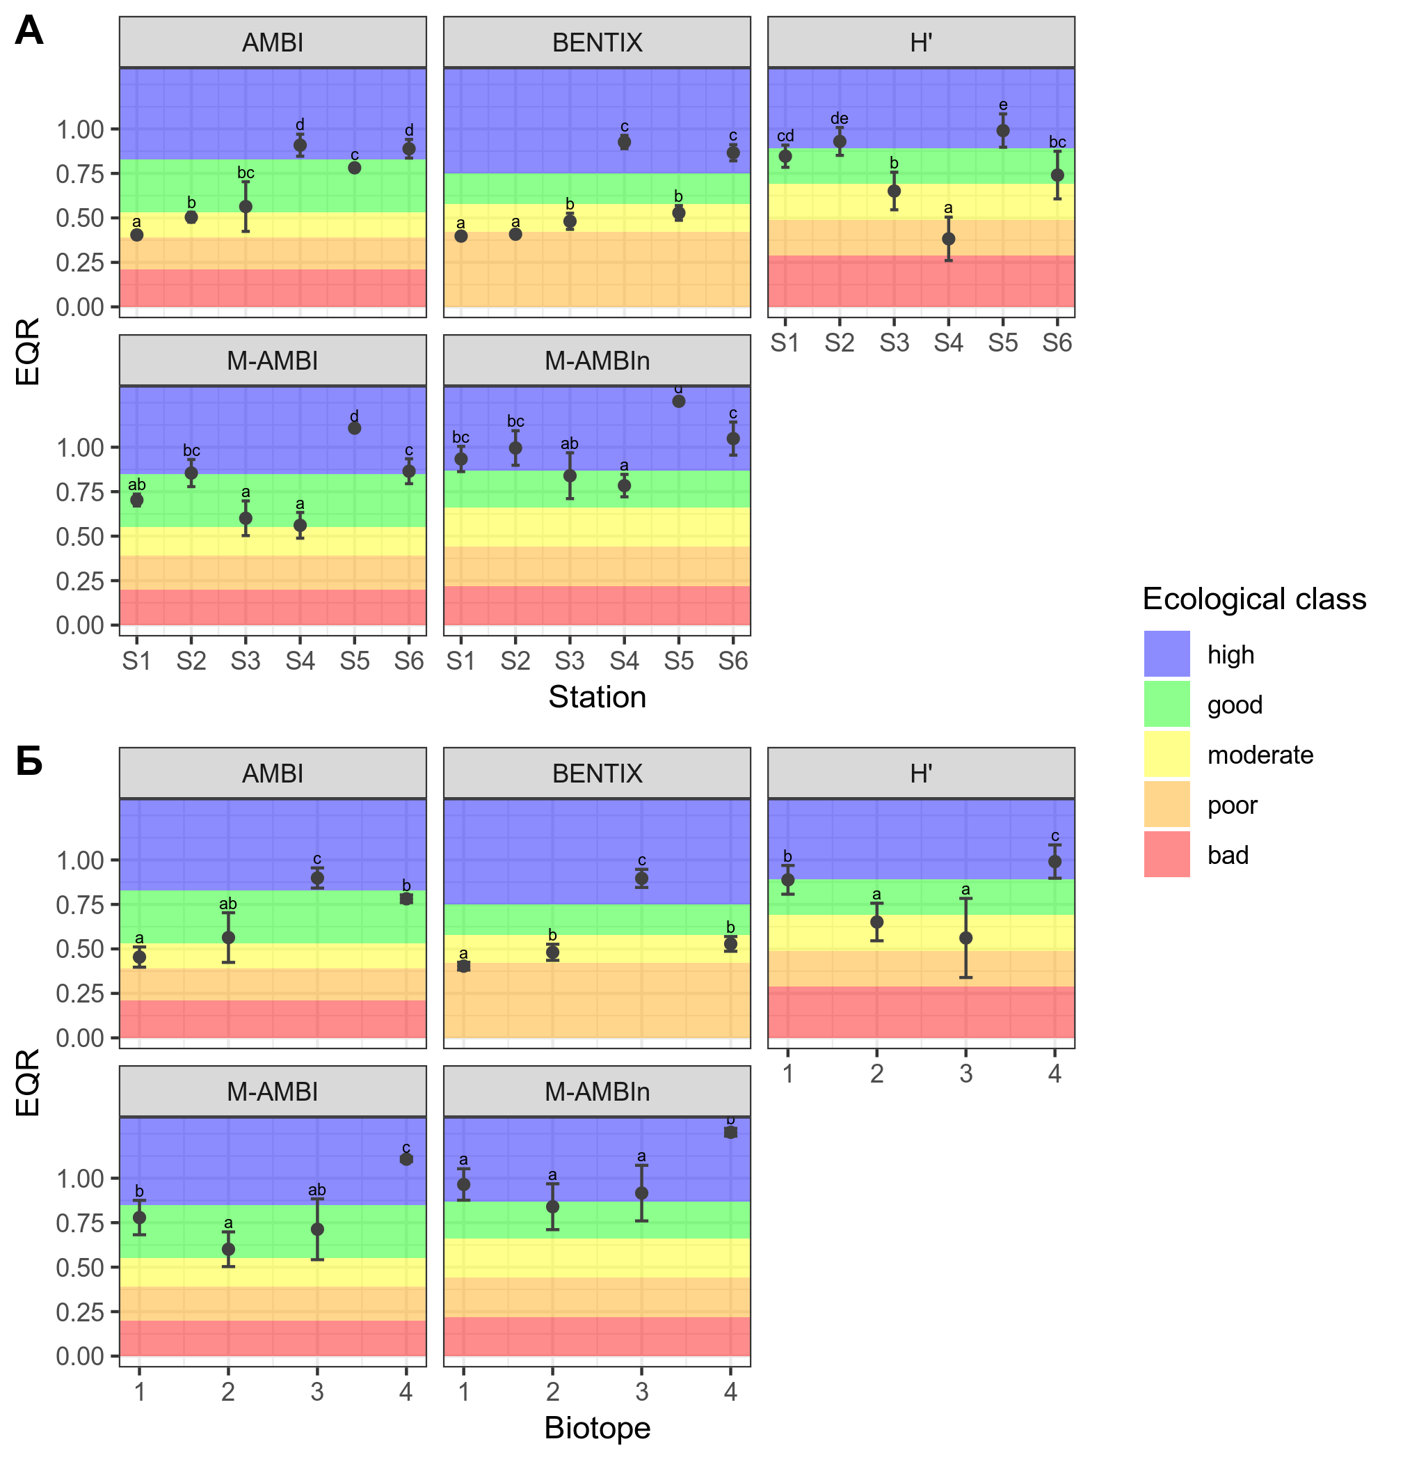Фиг. 42. EQR стойности (средно ± стандартно отклонение) на биотични индекси за оценка на състоянието по макрозообентос на местообитанията в пясъчното дъно в крайбрежната зона на Бургаския залив (2013-2014 г.); А – по станции, Б – по биотопи. Кодове на биотопите: 1 – Инфралиторални тинести пясъци с M.palmata, H.filiformis и A.kagoshimensis; 2 – Инфралиторални едри и средни пясъци с U.pusilla; 3 – Инфралиторални дребни и средни пясъци с C.gallina, L.mediterraneum, T.tenuis; 4 – Инфралиторални черупчести пясъци и чакъли с разнообразна фауна. Малките букви означават значими разлики (p < 0.05) между станции/биотопи.
Най-адекватно отражение на градиента дават AMBI и BENTIX, които имат и най-добри корелации с параметрите на средата – отрицателни с параметри на замърсяване или натиск и положителни с индикатори за по-чисти условия, както се очаква от един добър биотичен индекс. M-AMBI и H' не реагират толкова добре, вероятно заради особеностите на последния (зависимост от броя видове и проби и от доминиране в съобществата, нелинейна реакция на въздействия). Корелациите им с факторите на средата също са незадоволителни. Където съществуват определени специфични референтни стойности за биотопите, M-AMBI*n е чувствителен и отразява добре градиента на въздействие (Таблица 27).
Таблица 27. Spearman корелации между EQR на биотичните индекси и параметри на околната среда и LUSI на станциите в пясъчното дъно на Бургаския залив (2013-2014 г.). За M-AMBI*n са използвани само пробите от биотопи с вече дефинирани специфични референтни стойности (S3, S4 и S6). Статистическа значимост на корелациите: * < 0.05, ** < 0.01, *** < 0.001.
Индексите показват сравнително ниска степен на съгласие; M-AMBI-M-AMBI*n са единствените, които не надвишават границата на допустимост на разликите (0.5 класа за качество), а AMBI-BENTIX и H'-M-AMBI се доближават най-много до нея. BENTIX показва най-големите разлики с всички индекси освен AMBI, на който е базиран; разминаванията им вероятно се дължат на регионални специфики в дизайна на индексите (BENTIX е разработен и калибриран за източно Средиземно море и е съобразен с особеностите на съобществата там (Simboura and Argyrou, 2010). Оценките на H' и M-AMBI*n са сравнително различни, което свидетелства за намалената тежест на H' като компонент на M-AMBI*n и съответно по-ниското влияние на нежеланите му характеристики.
Най-голям процент пълно съгласие има при H' и M-AMBI, M-AMBI и M-AMBI*n, AMBI и BENTIX, H' и M-AMBI*n (Таблица 28). Разминаването при оценките на тези двойки също е най-малко, най-често с един клас за качество, но дори при тях процентът на разликите, които преминават границата добро/умерено състояние, е значителен и понякога дори преобладава. Едно такова разминаване е нежелателно и би имало сериозни практически последици както за опазването на екосистемите, така и за управлението им.
Таблица 28. Степен на съгласие при 5 класа за качество (%) между биотичните индекси, приложени върху макрозообентосните съобщества на пясъчното дъно в крайбрежната зона на Бургаския залив, 2013-2014г.
Поради ниската степен на съгласие и честата разлика с преминаване на границата добро/умерено екологично състояние при оценките им, изследваните индекси не са заменяеми. За по-голяма сигурност най-добре е да се използва повече от един, а също да се следи разпределението по екологични групи на чувствителност на зообентоса.
Необходимо е разработването на специфични за биотопите екологични класификационни системи, където все още няма такива, както и на адекватни методи на интеграция на оценките. Наложително е и да се обърне повече внимание на функционалното биоразнообразие на макрозообентосните съобщества, като това бъде отразено и в мониторинговите програми по РДМС.
    - Местообитание на морските треви в Бургаския залив
Средните оценки на индексите в местообитанието на морските треви в Бургаския залив се различават между станциите, но наблюдаваните разлики са сравнително малки (Фиг. 45). Като цяло наблюдаваната тенденция в оценките има смисъл, но класификациите най-вероятно не отговарят на действителността поради липсата на специфични референтни стойности за местообитанието на морските треви. Всички изследвани индекси с изключение на H' отразяват градиента на въздействие, както и естественото натоварване на Z5 от р. Ропотамо; станцията в референтното поле за българското черноморско крайбрежие, Z4, винаги е с най-висока оценка. H' е висок на всички станции поради високото видово богатство и численост на зообентосните съобщества, асоциирани с морските треви.
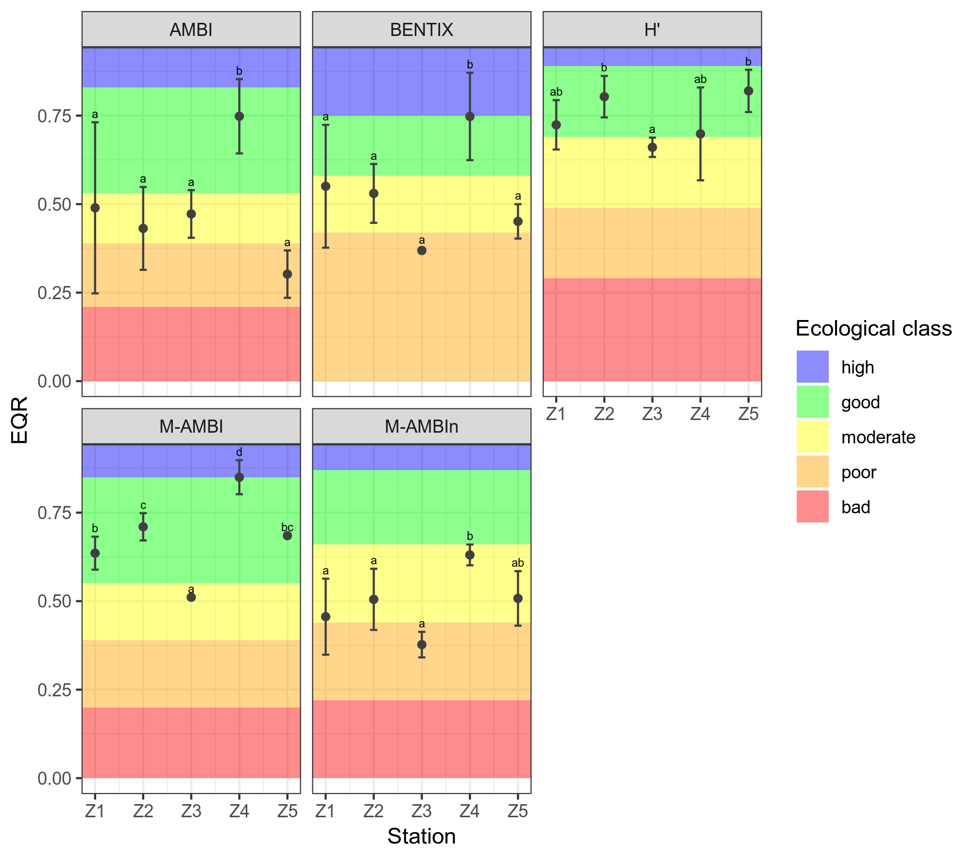Фиг. 45. EQR стойности (средно ± стандартно отклонение) на биотични индекси за оценка на състоянието по макрозообентос на полетата с морски треви в крайбрежната зона на Бургаския залив (2013-2014 г.). Малките букви означават значими разлики (IRLS, p < 0.05) между станции.
Всички изследвани биотични индекси са силно повлияни от характерното за морските треви засилено присъствие на толерантни и опортюнистични видове и групи; това заключение се подкрепя и от разпределението по екологични групи на макрозообентоса. Това е естествен феномен, дължащ се на богатите на тиня и органика седименти, и не значи непременно, че съобществата са подложени на стрес, но води до ниски оценки от повечето биотични индекси. Същата загуба на чувствителност на индексите и грешки са добре документирани и се наблюдават и в изследвания на морски треви в други европейски райони (Blanchet et al., 2008; Do et al., 2013).
Корелациите с факторите на средата не са добри за H', но останалите индекси реагират правилно, демонстрирайки отрицателни корелации с индикатори на замърсяване и положителни – с показатели за чисти условия (Таблица 29). Това предполага, че чувствителността им вероятно ще бъде много добра, ако референтните стойности се адаптират за съобществата, асоциирани с морските треви.
Таблица 29. Spearman корелации между EQR на биотичните индекси и параметри на околната среда и LUSI на станциите в полетата с морски треви в Бургаския залив (2013-2014 г.). Статистическа значимост на корелациите: * < 0.05, ** < 0.01, *** < 0.001.
Степента на съгласие на оценките е по-висока от очакваното предвид горните резултати, но все пак не е достатъчно добра. Най-голяма съпоставимост на оценките има отново при H'-M-AMBI и при AMBI-BENTIX, които се вписват в рамките на допустимата разлика от 0.5 класа. При съобществата в морските треви H' изглежда не влияе толкова силно на M-AMBI, най-вероятно защото видовото разнообразие на всички изследвани станции е високо и самият H' не варира толкова между тях. Степента на съгласие при 5 класа за качество варира между 0 (M-AMBI-M-AMBI*n) и 62.5% (H'-M-AMBI); в повечето случаи оценките се разминават с 1 клас. Обратно на очакванията, M-AMBI и M-AMBI*n показват най-ниската степен на съгласие; в случая очевидно при M-AMBI*n натежава компонентът на чувствителността (AMBI), което при морските треви води до изкуствено намаляване на крайната оценка и по-изразена разлика с M-AMBI. В повечето случаи разликите са с преминаване на границата добро/умерено състояние – обикновено в повече от 40% от случаите, което е сериозен недостатък. Употребата на тези индекси за оценка на състоянието по зообентос на местообитанията на морските треви без предварителна адаптация следователно не е препоръчителна.
Таблица 30. Степен на съгласие при 5 класа за качество (%) между биотичните индекси, приложени върху макрозообентосните съобщества в полетата с морски треви в крайбрежната зона на Бургаския залив, 2013-2014 г.

На базата на това изследване, разработването на специфични референтни стойности за индексите в местообитанията на морските треви не е възможно. Необходими са допълнителни дългосрочни данни, които да са съобразени с високата степен на вариация както в рамките на едно поле, така и между различните полета с морски треви. Въпреки че е изпълнима, една подобна задача по-скоро не е оправдана. Като част от пясъчните крайбрежни местообитания, полетата с морски треви в българската част на Черно море заемат сравнително малка площ. Мониторингът на състоянието им на базата на самите морски треви е много по-лесен и свързан с по-малко разходи на време и средства, отколкото този на базата на зообентосните съобщества.
- Заключение
  - Обобщени резултати
Настоящите изследвания върху съвременното биоразнообразие и екологично състояние по отношение на макрозообентосните съобщества на местообитанията в плитката крайбрежна зона на Черно море (Бургаски залив) позволяват да бъдат изведени следните обобщени резултати и изводи:
- В периода на изследване макрозообентосът в крайбрежната зона се характеризира с високо разнообразие, ненарушен таксономичен обхват и разпределение, нормална структура на доминиране (АВС криви) – признаци за отсъствие на сериозен стрес. Наблюдава се продължаване на тенденцията за възстановяване на съобществата след периода на антропогенна еутрофикация през 1980те.
- На изследваните станции в пясъчното дъно на Бургаския залив са разграничени 3 биотопа според националната класификация: Инфралиторални дребни и средни пясъци с Chamelea gallina, Lentidium mediterraneum, Tellina tenuis; Инфралиторални черупчести пясъци и чакъли с разнообразна фауна и Инфралиторални едри и средни пясъци с Upogebia pusilla, както и един допълнителен – Инфралиторални тинести пясъци с Melinna palmata и Anadara kagoshimensis.
- Станциите в морските треви в Бургаския залив не са строго разграничени в отделни подтипове съобщества, но проявяват разлики в зависимост от фактори на средата: увеличаване на толерантните и намаляване на чувствителните таксони в градиента на засилваща се еутрофикация в залива, както и пред устието на р. Ропотамо. Съставът на фауната на морските треви е характерен, с голям дял на растителноядни и детритоядни видове, както и на толерантни към повишено количество тиня и органична материя таксони. Съобществата в полетата с морски треви по българското черноморско крайбрежие са сходни с тези от други полета в Черно море, а също и в други морета в умерената зона.
- Асоциираната фауна на морските треви се отличава с изключително високо видово разнообразие, численост и биомаса, които многократно надвишават тези при пясъчните местообитания (въпреки че данните не са директно сравними). При пилотния експеримент в Созополския залив са установени значителни разлики със съседното пясъчно дъно, но е необходимо повторение на експеримента с по-добър дизайн и репликация, за да се направят заключения. Тези резултати подчертават важността на морските треви за функционирането на крайбрежните морски екосистеми и необходимостта от опазването им.
- Потвърдена е хипотезата, че макрозообентосните съобщества в пясъчното дъно и в морските треви в Бургаския залив се променят под въздействието на антропогенни фактори. Съвместно с това, определящи за структурата и видовия им състав са и естествени фактори като преобладаващия тип седимент и биометричните характеристики на морските треви (където това е приложимо). На определени станции (S5, Z5) се наблюдава ефект от естествено, а не антропогенно въздействие, което може да внесе неяснота по отношение на оценката на екологичното състояние на местообитанията.
- Факторите на околната среда, които в най-висока степен определят състава и структурата на макрозообентосните съобщества в пясъчното дъно, са концентрацията на фосфати и суспендирана материя във водния стълб, гранулометрията на седиментите (количество чакъл), индексът LUSI. В полетата с морски треви, това са подземната биомаса и гъстотата на стръковете на морските треви, концентрацията на общ азот във водния стълб, гранулометрията на седиментите (количество пясък), надземната биомаса на морските треви.
- Промените в структурата на макрозообентосните съобщества в еутрофикационния градиент в района на изследване се отразяват в промяната на относителните пропорции на екологичните групи по чувствителност. В морските треви толерантните и опортюнистични групи присъстват винаги, заради характерното естествено повишено съдържание на тиня и органична материя на седиментите.
- Макрозообентосните биотични индекси за оценка на качеството на средата по смисъла на РДВ и РДМС имат променлива чувствителност при местообитанията в плитката крайбрежна зона на Бургаския залив и не винаги адекватно отразяват наблюдаваните промени. Това се дължи от една страна на особености на самите индекси, а от друга – на липсата на специфични референтни стойности, съобразени с разликите между биотопите. Оценката на състоянието по зообентос на морските треви по изследваните индекси е особено повлияна от тези фактори; приложението им в тези местообитания в сегашния им вид не е препоръчително. Адекватната оценка на екологичното състояние в плитката крайбрежна зона зависи от дефинирането на специфични за биотопите референтни стойности и класификационна система, където такива все още не съществуват.
- Очакваната реакция на един добър индекс е отрицателна към индикатори за замърсяване и натиск, и положителна – към такива за чисти, неповлияни условия. Изследваните тук индекси демонстрират реакция към фактори на околната среда в района на изследване, но тя се влияе от гореспоменатите им особености и често не е в очакваната степен и посока. В полетата с морски треви в Бургаския залив корелацията на индексите с параметрите на средата е добра, което дава основание да се предположи, че те ще са достатъчно чувствителни при адаптиране на класификационната система.
- И в двата типа местообитания индексите имат ниска степен на съгласие помежду си, т.е. ниска съпоставимост на оценките. Разликите често пресичат границата добро/умерено екологично състояние, което е сериозен недостатък с потенциални негативни последици за опазването и управлението на крайбрежните екосистеми. Препоръчително е да се използват комбинация от няколко или многомерни индекси, заедно с проверка на разпределението по екологични групи на чувствителност в съобществата.
  - Приноси
- Характеризирани са съвременното видово разнообразие, състава и структурата на макрозообентосните съобщества в пясъчното дъно и морските треви в плитката крайбрежна зона на Бургаския залив, както и промените им в устойчивия еутрофикационен градиент в района.
- Установено и анализирано е влиянието на факторите на средата (антропогенни и естествени) върху състава и структурата на зообентосните съобщества в двата типа местообитания в градиент на антропогенен натиск.
- Изведени са факторите с най-силно въздействие върху зообентосните съобщества в изследваните местообитания в Бургаския залив, както и специфичните реакции на видовете, благодарение на приложението на нови, съвременни моделни многомерни методи за анализ.
- Сравнена е способността на макрозообентосните биотични индекси да отразяват екологичното състояние на местообитанията на пясъчното дъно и морските треви в крайбрежната зона. Анализирани са причините за разликите в индексите и чувствителността им към промените на параметрите на средата и градиента на антропогенно въздействие. Препоръчани са практически стъпки за прецизиране на оценките и допълване на критериите за оценка по РДМС.

Научни публикации по темата на дисертационния труд
Klayn, S., Karamfilov, V. 2018. Performance and level of agreement of macrozoobenthic indices in the shallow coastal area of the Southern Bulgarian Black Sea (Burgas Bay). Acta zoologica bulgarica, 70 (1): 89-99. ISI IF:0.369
Klayn, S., Deyanova, D., Vasilev, V., Karamfilov, V. 2013. Effect of seagrass meadows (Zostera spp.) on the structure, abundance and diversity of macrozoobenthic communities in Sozopol Bay, South-Western Black Sea coast. В: Семинар по екология - 2013 Сборник доклади и резюмета, Фараго, ISBN:978-954-2961-75-8, 83-88.

Публикувани резюмета от постери и доклади
Klayn, S., Deyanova, D., Vasilev, V., Karamfilov, V. Effect of seagrass meadows (Zostera spp.) on the structure, abundance and diversity of macrozoobenthic communities in Sozopol Bay, South-Western Black Sea coast. Seminar of Ecology – 2013, 25.04.2013 – 26.04.2013, София, България. (Доклад)
Klayn, S., Karamfilov, V. Diversity of macrozoobenthic communities from Zostera spp. meadows in Sozopol Bay, Bulgaria (South-Western Black Sea). International Conference Marine Research Horizon 2020, 17.09.2013 – 20.09.2013, Варна, България. (Доклад)
Klayn, S., Karamfilov, V. Evaluating the ecological state of shallow coastal habitats in the southwestern Black Sea (Sozopol Bay, Bulgaria): level of agreement of different macrobenthic indices. The 4th Bi-annual Black Sea Scientific Conference "Black Sea – Challenges Towards Good Environmental Status", 28.10.2013 – 31.10.2013, Constanta, Romania. (Доклад)
Klayn, S., Karamfilov, V. Macrozoobenthic community state along a eutrophication gradient in Burgas Bay (southwestern Black Sea). 2nd International Ocean Research Conference "One Planet, One Ocean", 17.11.2014 – 21.11.2014, Barcelona, Spain. (Постер)
Berov, D., Deyanova, D., Klayn, S., Karamfilov, V. Distribution, structure and state of seagrass habitats in the SW Black Sea (Burgas Bay, Bulgaria). Mediterranean Seagrass Workshop Sardinia 2015, 18.05.2015 – 22.05.2015, Oristano, Italy. (Доклад)

Macrozoobenthic communities as an indicator of the ecological state of benthic habitats along the Bulgarian Black Sea coast (Burgas Bay)

Stefania Laslo Klayn

Supervisor: Assoc. Prof. Ventzislav Karamfilov, PhD

Institute of Biodiversity and Ecosystem Research, Bulgarian Academy of
2 Yurii Gagarin Str., 1113 Sofia, Bulgaria

Summary of PhD Thesis

The aim of the present study was to investigate the current biodiversity of soft-bottom macrozoobenthic communities in the shallow coastal zone of Burgas Bay, evaluate the changes in their structure and composition under the influence of anthropogenic and natural environmental factors, and analyze the performance and sensitivity of zoobenthic biotic indices in ecological state assessments of coastal habitats. Two types of coastal habitats - unvegetated sandy bottoms and seagrass meadows - were studied, over the course of an initial pilot experiment (Sozopol Bay, 2012), and another, larger-scale experiment in a stable gradient of anthropogenic pressure (Burgas Bay, 2013-2014).
The pilot study in Sozopol Bay revealed significant differences in the biodiversity, abundance, biomass and structure of the macrozoobenthic communities in the seagrass meadows and the adjacent unvegetated sediments. The communities were influenced by the local point source of untreated sewage waters, with a slight increase of the proportion of tolerant and opportunistic taxa at the site closest to it, but the observed effects were not severe and were concordant with the intermediate disturbance hypothesis. Due to the nature of the experiment, these results must be considered preliminary and the study should be replicated to allow more definite conclusions.
In 2013-2014, 147 taxa in total were identified in the soft unvegetated sediments of the shallow coastal Burgas Bay. The diversity, abundance and biomass were high during the study period, and similar to the typical values for the Bulgarian Black Sea. The taxonomic structure of the communities did not deviate significantly from expectations, suggesting relatively low amounts of ecological stress. The multivariate analyses revealed the presence of 4 infralittoral biotopes according to the Bulgarian national classification: Infralittoral fine and medium sands with Chamelea gallina, Lentidium mediterraneum, Tellina tenuis; Infralittoral shelly sand and gravel with varied fauna; Infralittoral coarse and medium sand with Upogebia pusilla, Infralittoral muddy sand with Melinna palmata and Anadara kagoshimensis. The initial experimental hypothesis stating that the structure and composition of the macrozoobenthos change under the influence of the anthropogenic gradient in Burgas Bay was confirmed by both the classical (PERMANOVA) and the modeling (manyGLM) statistical methods; the most significant environmental parameters were eutrophication indicators (nutrient and suspended matter concentrations in the water column) and the pressure index LUSI. However, both analyses also singled out the contribution of natural factors, specifically, the grain size composition of the sediments, in structuring the communities.
In the seagrass meadows in Burgas Bay, 93 taxa in total were identified in 2013-2014. The macrozoobenthic communities exhibited very high biodiversity, abundance and biomass, underlining the significance of these habitats for the functioning of coastal ecosystems in the Black Sea. The taxonomic structure of the communities also did not deviate significantly from expectations, suggesting relatively low amounts of ecological stress. The community composition and structure were similar to the associated fauna of seagrass meadows from other parts of the Black Sea and other seas in the temperate zone: herbivores and detritivores (Rissoa membranacea, Bittium reticulatum, oligochaetes, capitellid and spionid polychaetes) dominated; there was also a significant proportion of lucinid bivalves and crustaceans (Monocorophium acherusicum, Ampelisca diadema, Chondrochelia savignyi, etc.). There were no sharp delimitations between stations allowing the definition of separate subtypes of seagrass-associated zoobenthic communities in the study area; rather, the observed differences probably reflected the pressure gradient in the area, with an increase of the proportion of tolerant taxa in the inner, more impacted parts of the bay, as well as at the Ropotamo river mouth due to natural enrichment. Both types of multivariate analyses determined that anthropogenic eutrophication (nutrients in the water column, LUSI), and also sediment grain size composition and seagrass biometric parameters, were the most important factors for the observed community composition and structure. The modeling method seems to be more sensitive in this case, giving a higher weight to factors with more ecological significance to the infauna such as the below-ground biomass of the seagrasses.
The tested biotic indices - the Bulgarian national monitoring indices H’, AMBI, M-AMBI, M-AMBI*n, and the Mediterranean index BENTIX - exhibited a variable performance and sensitivity in both types of habitats in the study area, and did not always adequately reflect the anthropogenic gradient. On the other hand, the changes in community structure and composition were accurately captured by the changes in ecological group proportions. This is likely due to design peculiarities of the indices, as well as the lack of specific reference values for some of the shallow coastal biotopes. This is especially true in the seagrass habitats, where the naturally higher proportion of tolerant organisms particularly influenced the assessments. The indices demonstrated a reaction to the environmental gradients in the area, but it was also influenced by their particularities, and was not always in the expected direction (negative to pollution and pressure indicators, and positive to indicators of non-impacted conditions). The correlation of the index assessments with environmental parameters was surprisingly good in the seagrass habitats, which gives reason to suppose that they will perform well if the classification system and reference values are adapted accordingly. The level of agreement between indices was low in both types of coastal habitats, suggesting low comparability of the assessments. The discrepancies also often cross the good/moderate ecological state boundary - a serious disadvantage with potentially considerable negative consequences for the conservation and management of coastal ecosystems.
Until these shortcomings are addressed, it is recommended to use several or multimetric indices with documented high performance and sensitivity, and additionally examine the ecological group composition of the communities. The addition of functional diversity indices to the monitoring programmes will allow more comprehensive assessments consistent with the MSFD philosophy of maintaining functioning marine ecosystems.

